Муниципальное казённое общеобразовательное учреждение

«Становская средняя общеобразовательная школа»

Влияние интернет - сленга на речевую культуру подростков



Подготовила:

Меренкова Дарья, 11 класс

Руководитель: Аленушкина О.И.,

учитель русского языка и литературы

Становое, 2022 г.

Содержание

Введение.........................................................................................................…3-5
Интернет-сленг и его происхождение…….....................................................6-14
Влияние Интернет - общения на речь подростков......................................14-16
Анкетирование учащихся.....................................................................................16
Заключение..................................................................................................….16-17
Список литературы................................................................................................18
Приложение (словарь Интернет - сленга учащихся, примеры употребления Интернет-сленга в социальных Сетях)..........................................................18-21

Введение
Интернет давно уже стал средством общения для многих людей. На сегодняшний день Интернет – это колоссальный источник информации для всех современных интернет пользователей. Быстрота и доступность связи между пользователями позволили использовать Интернет не только как инструмент познания, но и как средство для общения и развлечения. В Интернете можно обмениваться фотографиями, аудио и видеозаписями, что очень привлекает новое поколение молодых людей. Конечно, социальные сети могут оказывать влияние на культуру языка их пользователей, особенно на культуру речи подрастающего поколения. Поскольку я сама являюсь пользователем сети Интернет и мне не безразлична судьба русского языка, я решила выбрать именно эту тему для своего исследования.
В школе мы начинаем изучать русский язык, познаем правила написания слов, предложений, текста. Обогащаем нашу речь чтением художественной литературы, проникаемся русским духом. Раньше наш язык был «великим и могучим», а теперь с каждым годом растет безграмотность населения, особенно молодежи. Современная молодежь старается общаться на более упрощенном, доступном языке, зачастую не задумываясь о правильности письма. Некоторые подростки пишут без заглавных букв, без знаков препинания. В виртуальном Интернет-пространстве можно заметить, что слова русского языка зачастую употребляются подростками не по правилам, что приводит к негодованию педагогов, родителей, представителей всего старшего поколения.
Актуальность выбранной темы объясняется тем, что существуют проблемы, которые возникли с появлением Интернет - сленга и не решены до сих пор: сетевой язык уже превратился из модного течения в новый стиль общения, и в переписках, блогах и чатах наличие орфографических ошибок уже входит в привычку и становится причиной снижения грамотности. Такая вседозволенность ведёт к тотальной безграмотности населения в России. И это явление не может не вызывать тревогу у образованных людей. Использование особых форм общения в социальных сетях негативно влияет на речь школьников, вследствие чего учащиеся допускают много ошибок в устной и письменной речи.
Стремительные негативные изменения, происходящие в русском языке, заставляют многих говорить о том, что он истощается, теряет свой блеск, глубину, красоту. Большинство исследователей сходятся во мнении, что причина негативных тенденций в развитии русского языка заключается в активном проникновении в него разговорного, просторечного языка (в частности интернет-сленга).
Действительно ли существует проблема снижения уровня культуры речи и грамотности подростков? В чем причины и каковы последствия этой проблемы? В своей проектной работе я постараюсь дать ответы на эти вопросы.
Я выдвинула следующую гипотезу: неправильное написание слов при общении в Интернете и отсутствие знаков препинания в предложениях негативно сказывается на грамотности учащихся и снижает культуру общения между подростками.
Цель работы: исследовать влияние Интернет-общения на речь учащихся моей школы, пользователей сети Интернет и определить, действительно ли употребление Интернет-сленга ведёт к снижению устной и письменной языковой грамотности.
И поставила перед собой следующие задачи:
1. Изучить различные Интернет - сайты, на которых часто общаются ученики школы;
2. Провести анкетирование учащихся 6-9х классов;
3. Рассмотреть часто употребляемые учащимися сленговые выражения и сокращения слов;
4. Составить словарь Интернет - сленга;
5. Выявить особенности влияния языка Интернет-общения на грамотность учащихся, классифицировать типы ошибок;
6. Исследовать представления учащихся по поднятой проблеме.
Предмет исследования: слова и выражения, используемые подростками для общения в социальных сетях, и допускаемые учениками ошибки.
Объект исследования: материалы Интернет - сайтов, речь школьников 9 классов.
Методы исследования:
1. аналитическое чтение;
2. теоретический анализ литературы;
3. поисковый, контекстуальный анализ;
4. сравнительный анализ;
5. обобщения;
6. анкетирование, опрос.
Новизна исследования заключается в том, что данное исследование является своего рода призывом не только для подростков, но и для взрослого населения. Хочется, чтобы люди задумались над тем, что нужно беречь наш язык и не поддаваться влиянию сленга при общении в социальных сетях.
Практическая значимость работы заключается в том, что результаты данного исследования будут полезны как учащимся, так и их родителям с целью сохранения родного языка.

Интернет-сленг и его происхождение

Сленг – это слова и выражения, употребляемые людьми определенных возрастных групп, профессий, увлечений. Можно выделить несколько общих характеристик сленга молодежи, которые объединяются под этим понятием:
Конкретная адресация речи: когда собеседник хочет скрыть смысл сказанного от остальных лиц.
Желание «влиться» в компанию, показать, что ты «свой».
Экономия времени, упрощение слов. Это нужно для тех, кто не хочет показаться «нудным» и медленным.
Возможность «блеснуть» знаниями в этой области.
Попытка показаться моложе или, наоборот, старше своего возраста.
Желание удивить, обратить на себя внимание окружающих.
Данные определения можно отнести к основным причинам употребления молодежного сленга, примеры которого мы можем рассмотреть ниже.
Слова молодежного сленга представляют собой часто сокращенные варианты обычного слова или даже фразы. Например, такой современный молодежный сленг (словарь): клава – клавиатура, педик – студент педагогического отделения или человек нетрадиционной ориентации, имхо – имею мнение, хочу озвучить и т.д. А также сленг заимствованной лексики иностранного языка: ава, аватарка – avatar, крейзи пипл – crazy people, афтепати — after party и др., который является самым популярным в современном молодежном сленге. Это еще не вся классификация. Существует большой ряд примеров из словаря молодежного сленга, образование которых сложно, а чаще и вовсе невозможно выяснить. Зато их можно сгруппировать.
Подростковый сленг
Подростковый или, по-другому, школьный сленг можно услышать в любом дворе, где встречаются ребята, примерно, одного возраста до 15-16 лет. Сленги подростков (примеры):

• Тича – от «teacher» (учитель).
• Лафа, катать вату – бездельничать.
• Стыбрил, спер – украл, списал.
• Шпора – шпаргалка.
• Тема – отлично, мне нравится.
• Бро – от «brother» (брат).
• Зырить – смотреть.
• Стучать – ябедничать.
• Ништяк – хорошо, пойдет, неплохо.
• Труба, крышка – наказание за проделанные проступки.
• В лом – лень.
• Облом – когда действительное не совпало с ожиданием.
• Тормоз, тупак – тупой.
• В натуре, есьже – убеждение.
• Чувак, чувачок – парень, парнишка.
Эти и многие другие слова и выражения относятся и к подростковому сленгу.
Молодежный сленг (17-30 лет)
Молодежный сленг, примеры слов которого мы приведем ниже, пополняется с каждым годом. Пожалуй, самый объемный сборник «испорченных» слов – это сленги молодежи. Словарь их в основном состоит из слов и фраз, заимствованных с иностранного языка. Такого распространения иностранная речь в русском варианте достигла благодаря повсеместному ее использованию. Поэтому современный сленг молодежи все больше похож на речь американца с русским акцентом. Наиболее употребляемые из молодежного сленга примеры слов следующие:
• Халява, халтура – бесплатно, безответственно.
• Красава – молодец.
• Рубить бабло, поймать куш – заработать, иногда нелегально.
• Чухнул – понял, а иногда в значении «смылся» – уехал, сбежал.
• Смотаться – сбегать за чем-нибудь.
• Штормить, кумарить, уноситься – находиться под действием наркотических веществ.
• Братэлла, братуха – брат, ровесник.
• Колбаситься, тусить – танцевать, гулять по клубам и вечеринкам.
• Родаки – родители.
• Батя, дед – папа, отец.
Эти слова молодежного сленга знакомы практически каждому из нас, так как прочно вошли в наш лексикон благодаря своей распространенности и узнаваемости.
Сленги взрослых людей
Если современный молодежный сленг богат словами, то у данной возрастной группы их намного меньше, ведь с годами человек становится все серьёзнее и строже, и это также отражается на его речи. Однако и взрослые нередко используют сленг, например:
Ядрит-мадрит, ёклмн, елы-палы – досада, злость.
• Чертовщина – непонятная ситуация.
• Похабщина – вульгарность.
• Тяп-ляп – не качественно, на скорую руку и т.п.
Социальная группа сленгов
Помимо общих сленгизмов возрастной группы, существует также и целый ряд других примеров, относящихся к разному роду деятельности, социальному статусу, молодежной субкультуре, вероисповеданию, национальности и прочему. Современный сленг молодежи, словарь которого насчитывает более 12 000 слов, содержит в себе не просто перечень примеров, но и поделен на большое количество случаев, видов и форм употребления жаргона. Перечислим наиболее знакомые из слов молодежного сленга:
Компьютерный сленг: сисадмин – системный администратор, лвл – уровень, забанить – заблокировать, блины – диски, мыло – электронная почта, виндец – аналогия с «капец» – провал, неудача. Здесь: аварийное завершение Windows, лагать – тормозить, дрова – драйвера и др.
Студенческий сленг: степуха – стипендия, госы – государственные экзамены, автомат – получение оценки без дачи экзамена, ботанический сад – помещение, где готовятся наиболее старательные учащиеся, курсач – курсовая работа, лаба – лабораторная работа, хвосты – невыполненные вовремя задания и т.д.
Тюремный сленг: авторитет – старший, блатной – говорящий на местном жаргоне, барыга – заключенный коммерсант, черт – неприятная личность, общак – общая казна или имущество, смертник – осужденный пожизненно, косяк – проступок, малява – письмо, опущенный – прилюдно униженный и т.п.
Сленг врачей: лыжник – держащийся за костыль, клиника – клиническая смерть, НЛО – не двигающийся лежащий объект (пациент в коме) и пр.
С этими и многими другими сленговыми словами молодежи вы можете ознакомиться в словаре. Молодежный сленг вряд ли когда-нибудь исчерпает себя. Наоборот, современный сленг молодежи, словарь которого пополняется очень быстро, уже стал средством общения не только друзей и одноклассников. Во многих семьях молодые родители с детьми общаются такими словами, не считая их испорченными. Существование и развитие современного молодежного сленга во многом зависит от развития культуры и социального строя, морально-нравственного воспитания и многих других факторов. И, судя по всему, говорить на «уличном» языке мы будем говорить еще долго
Я выяснила, что существует четыре вида сленгов:
Эмоциональные слова и выражения. Сюда относятся, прежде всего, такие лексемы, как блин, елы – палы, используемые в сленге только в качестве эмоциональных восклицаний; эмотивы типа корка, обсад, крутняк, улет, чума и пр.
Слова и выражения с эмоциональным значением. Эти эмоциональные единицы характеризуются тем, что, функционируя в речи, они не только выражают эмоциональное состояние говорящего, но и называют переживаемую им эмоцию. Сюда, прежде всего, относятся глаголы типа: балдеть, кайфовать.
Эмоциональные речения. По своей форме они сходны с побудительными конструкциями, имеющими "значение волеизъявления, адресованного собеседнику». Но в отличие от этих конструкций, эмоциональные речения отнюдь не предлагают немедленного исполнения адресатом воли говорящего, тем более что с логической точки зрения, это было бы абсурдно.
Слова с эмоциональным компонентом значения. Данные эмотивы имеют определенное значение и эмоциональный компонент, передающий эмоциональное отношение говорящего к слушающему. Так в речи школьников имеются жаргонизмы: училка, классуха. Употребление этих выражений не имеет функции оценки называемых людей (училка – это не "плохая учительница", а просто учительница), но наглядно демонстрирует намеренье говорящего снизить общественный статус этих людей в глазах слушающего и в своих и тем самым повысить собственный.
Решив «покопаться» в происхождении школьного сленга, мы довольно быстро убедились, что об этом написано очень мало.Подростковый сленг, по-видимому, был всегда, но о словаре подростков далекого и даже не очень далекого прошлого сведений сохранилось очень мало. Ведь сленг - это фольклор и, следовательно, письменно специально не фиксировался. Поэтому, рассказывая о сленге прошлого, приходится опираться на художественную литературу, мемуары и устные воспоминания. О школьном сленге до XIX века мы вообще ничего не знаем.
Разве что отдельные слова. Например, «свистульки» - так еще с петровских времен называли розги для школяров. Подростковый сленг начала XIX века тоже практически неизвестен. На каком сленге говорили лицеисты времен Пушкина? И был ли тогда сленг распространен или все ограничивалось прозвищами и кличками педагогов и лицеистов?
Мы этого уже никогда не узнаем. Думается, сленг не мог широко употребляться среди детей из аристократических семей: они легко могли выбрать наиболее удобное слово из тех иностранных языков, на которых они свободно говорили. Настоящий сленг появился, наверное, лишь тогда, когда в школу пришли дети разночинцев. А это чаще всего были церковно-приходские школы, бурса, семинарии.
В описании семинарии в повести Гоголя «Вий» уже встречаются некоторые сленговые выражения: «пробовать крупного гороху» - быть наказанным. Но особенно много таких выражений содержится в «Очерках бурсы» Н.Помяловского.
Приведем лишь несколько примеров: «Отправлять за ворота» - исключать из училища; «майские» - розги; «титулка» - аттестат; «гляделы» - глаза; «лупетка» - лицо.
Образцом сленга можно считать отрывок из книги:
- Господа, это подло, наконец!
- Что такое?
- Кто взял горбушку?
- С кашей? - отвечали ему насмешливо.
- Стибрили?
- Сбондили?
- Сляпсили?
- Сперли?
- Лафа, брат».
Все эти слова в переводе с бурсацкого на обычный язык означали: украли, а «лафа» - лихо.
К сожалению, Помяловский является редким исключением. Другие писатели XIX века сленг, и тем более школьный сленг, в своих произведениях не использовали. У Чарской же употребляется слово «силюльки» - маленькие комнатки для музыкальных упражнений. На сленге тех времен слова «сливки» и «парфетки» обозначали лучших учениц, а слово «мовешки» - худших по поведению.
Здесь любопытно то, что сленг воспитанниц отражал их дворянское происхождение, последние слова заимствованы из французского языка. Наверное, во всех школах всегда были и будут такие слова, которые понятны любому человеку. До тех пор, пока существуют ученики и учителя, будут «домашки», «сменка», «училка», «физ-ра», «лит-ра», «матика» и т.п.
Но при этом в каждой школе есть свои, нигде больше не употребляемые слова. Итак, сленг был, есть и будет в школьной лексике. Хорошо это или плохо? Вопрос, по-видимому, неправомерный. Сленг нельзя ни запретить, ни отменить. Он меняется с течением времени: одни слова умирают, другие - появляются, точно так же, как и в любом другом языке.
Конечно, плохо, если сленг полностью заменяет человеку нормальную речь, - тогда это просто какая-то людоедка Эллочка. Но современного школьника совсем без сленга представить невозможно. Главные достоинства тут - выразительность и краткость. Не случайно, что в настоящее время сленг употребляется в Интернете.
Даже государственные деятели высокого ранга используют в своих выступлениях сленговые выражения.
Слова молодежного сленга представляют собой часто сокращенные варианты обычного слова или даже фразы. Например, такой современный молодежный сленг (словарь): клава – клавиатура, педик – студент педагогического отделения или человек нетрадиционной ориентации, имхо – имею мнение, хочу озвучить и т.д. А также сленг заимствованной лексики иностранного языка: ава, аватарка – avatar, крейзи пипл – crazy people, афтепати — after party и др., который является самым популярным в современном молодежном сленге. Это еще не вся классификация. Существует большой ряд примеров из словаря молодежного сленга, образование которых сложно, а чаще и вовсе невозможно выяснить. Зато их можно сгруппировать.
Основными причинами появления молодежного сленга является большое влияние западной культуры. Молодежный сленг подобен его носителям, он служит опознавательным знаком того, что этот человек принадлежит к данной социальной среде.
Новый стиль общения в Интернете подразумевает, что виртуальный человек должен уметь говорить быстро и при этом еще быть оригинальным.
Первой причиной столь быстрого появления новых слов в компьютерном сленге является, конечно же, стремительное, "прыгающее" развитие самих компьютерных технологий. Если заглянуть в многочисленные журналы, освещающие новинки рынка компьютерных технологий, то мы увидим, что практически каждую неделю появляются более или менее значимые разработки. И в условиях такой технологической революции каждое новое явление в этой области должно получить свое словесное обозначение, свое название. А так как почти все они появляются в Америке, то, естественно, получают его на английском языке. Когда же об этих разработках через какое-то время узнают в России, то для их подавляющего большинства, конечно же, не находится эквивалента в русском языке. И поэтому русским специалистам приходится использовать оригинальные термины. Таким образом, английские названия все больше и больше наполняют русский язык. Отсутствие в русском языке достаточно стандартизированной терминологии в этой области, значительного числа фирменных и рекламных терминов и повлекло за собой тенденцию к появлению такого числа компьютерного сленга.
В последнее время произошло также повальное увлечение молодежи компьютерными играми. Это опять же послужило мощным толчком для появления новых слов.
Увлечение англицизмами стало своеобразной модой, оно обусловлено созданными в молодежном обществе стереотипами, идеалами. Таким стереотипом нашей эпохи служит образ идеализированного американского общества, в котором уровень жизни намного выше, и высокие темпы технического прогресса ведут за собой весь мир. И добавляя в свою речь английские заимствования, молодые люди определенным образом приближаются к этому стереотипу, приобщаются к американской культуре, стилю жизни.
Исследователи отмечают, что судьба сленговых слов и выражений неодинакова: одни из них с течением времени настолько приживаются, что переходят в общеупотребительную речь; другие существуют лишь какое-то время вместе со своими носителями, а затем забываются и даже ими; и, наконец, третьи сленговые слова и выражения так и остаются сленговыми на протяжении длительного времени и жизни многих поколений, никогда полностью не переходят в общеупотребительный язык, но в то же время и совсем не забываются.

Влияние Интернет-общения на речь подростков

Существуют разные точки зрения по поводу проникновения интернет-сленга в литературный язык. Большинство исследователей сходится во мнении, что данное явление приведет к «умиранию» русского языка и призывает решительно бороться с ним. Другие ученые считают, что интернет-сленг – это всего лишь закономерное явление в развитии русского общества, и нужно относиться к нему спокойно.
Основой синтаксиса Интернет - сленга является упрощение синтаксических и пунктуационных норм русского языка. В Интернет - сетях школьники не расставляют запятые. Это связано с незнанием правил русской пунктуации, с неумением определять границы простых предложений в составе сложного. Запятые помогают понять смысл фразы, а их отсутствие в предложении вызывает затруднение в понимании смысла текста. Школьники, в целях экономии времени, не расставляют знаки препинания в предложении, не отделяют каждую реплику в диалоге и т.д. Это затрудняет прочтение и восприятие текста. Можно использовать сленг в том случае, если вы в совершенстве владеете нормами современного русского литературного языка и знаете все правила орфографии и пунктуации.
Анализируя влияние сленга на лексику современного подростка, я выделила как положительные, так и отрицательные его аспекты. Подросткам нравится использовать Интернет-сленг. Он позволяет общаться быстро, что весьма удобно в наше время. Такой язык делает общение простым, доступным и веселым.
Но есть и отрицательные стороны интернет-общения: из-за частого использования Интернет-сленга подростки пишут с ошибками, испытывают трудности в изложении своих мыслей, особенно при устных ответах на уроках. Интернет-общение содержит много нецензурных фраз, приводящих к засорению языка. Иногда мы говорим об обычной неграмотности пользователей Интернета: учащиеся элементарно не знают правил орфографии русского языка и допускают одинаковые ошибки и в школьных тетрадях, и в переписке в Интернете. В последнее время на просторах Интернета стал популярен так называемый «аффтарский» язык. Суть его заключается в том, что слова печатаются так, как они слышатся и произносятся («дарога»), звонкие согласные меняются на глухие, А на О и наоборот («кросафчег», «с празднегом»). Конечно, такое общение не приносит никакой пользы, а напротив, засоряет язык и приводит к его оскудению.
Анкетирование учащихся
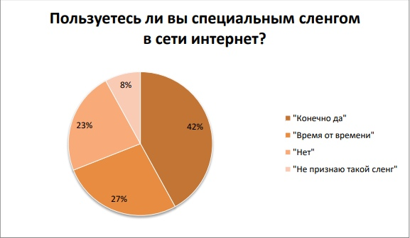
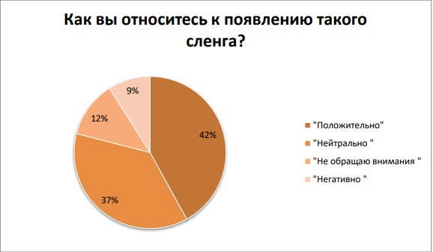
Для получения более объективного представления о взаимодействии русского языка и сленга, я провела анкетирование среди моих одноклассников. Ответить нужно было на следующие вопросы:
Опрос показал, что Интернет-сленг пользуется популярностью у учащихся нашей школы, но также показал, что подростки при всем этом стараются сохранять культуру речи.
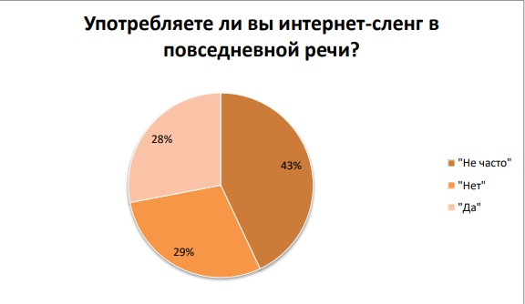
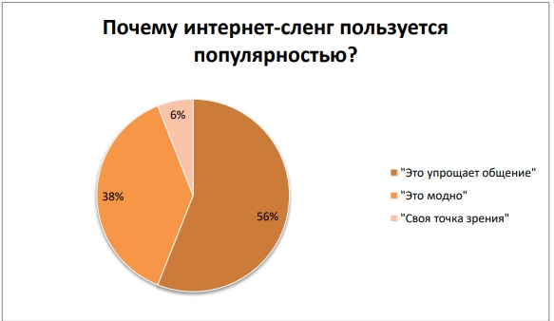

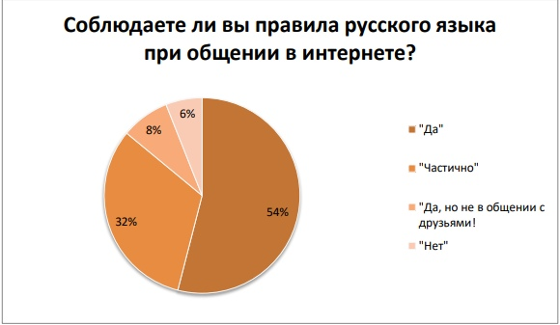
Заключение
Результаты проведённой работы по данной теме показали следующее.
Во-первых, общение в интернете, которое не заставляет задумываться над тем, как ты пишешь, почему так говоришь, оказывает на речь современного подростка отрицательное влияние, так как ребята привыкают к неправильной речи и начинают использовать сленговые выражения не только тогда, когда работают за компьютером, но и в повседневной жизни: оформляя записи в учебных тетрадях, общаясь между собой, разговаривая с учителями и родителями.
Во-вторых, язык засоряется из-за использования большого количества
иностранных слов.
Я считаю, что безграмотность в современном информационном обществе не должна быть нормой. Когда подросток говорит и пишет правильно, это характеризует его как умного, развитого, интеллигентного современного человека.
Работая над темой, я пришла к выводу, что запрещать употреблять жаргонизмы и сленговые выражения бессмысленно (это не приведет к желаемому результату), но и невозможно не видеть опасной тенденции засорения и искажения литературного языка. В результате изучения теоретического материала и проведённых исследований я пришла к выводу, что чрезмерное употребление слов Интернет-сленга в речи подростков отрицательно влияет на их речевую грамотность. Таким образом, гипотеза исследования полностью подтвердилась.
Общаясь друг с другом в сети, нужно обязательно соблюдать сетевой этикет. Прежде всего, нужно следить за грамотностью. Следует проверять свои сообщения на наличие грамматических и пунктуационных ошибок. Недопустимо употреблять бранные и ругательные слова. Необходимо соблюдать такт в общении, и выражаться максимально точно, чтобы вас понимали. Для этого нужно избегать флуда (множества бессмысленных сообщений).
Можно сделать вывод о том, что интернет-сленг расширяет возможности общения современной молодежи, делая ее более коммуникабельной и открытой, раскрепощенной. Но есть и отрицательные стороны общения. Погружаясь в виртуальность, мы порой забываем о реальности, а интернет-сленг засоряет нашу речь в повседневности. Мне хочется верить, что молодежь научиться ценить русский язык, что модным станет образованность и грамотное изложение своих мыслей, а не общение в стиле Интернет-сленга.
Русский язык - самый красивый, мелодичный и богатый язык в мире. Мастера слова на протяжении многих веков оттачивали могучее, великое русское слово. Нельзя засорять достояние, переданное нашими предками.

Список используемых источников и литературы
- Даль В.И. Толковый словарь живого великорусского языка. РИПОЛ классик. 2006.-752.- (Золотая коллекция).
- Елистратов В.С. Словарь русского арго. М., 2000.
- БЭС- Большой энциклопедический словарь. Языкознание. М.: Российская энциклопедия, 1988. С. 161.
- Ахманова О.С. Словарь лингвистических терминов. М.: Советская энциклопедия, 1966. С. 419.
- Гальперин И. Р. О термине «сленг» II Вопросы языкознания. NO 6.1956. С. 107-114.
Приложение
Словарь Интернет - сленга учащихся
Слово | Значение
Рил | реально
Изи | Просто, легко
Фастом | Быстро
Хайп | Слава, шумиха
Фан | Веселье
Чекнуть | Проверить
Угар | Веселье
Комп | Компьютер
Чувак | Человек
Рофл | Шутка
Поки | Пока
Гул | Гулять
Хикка | Одинокий
Денсить | Танцевать
Капец | Эмоции удивления
Ясн | Понятно
Чс | Черный список
Вк | В контакте
Мак | Макдональдс
Ору | Смеюсь
Жесть | Ужас
Топ | Очень хорошо
Аффтар | Автор текста
В натуре | На самом деле
Фейс | Лицо
Чилить | Отдыхать
Родаки | Родители
Няшно | Мило
Тема | Мне нравится
Тьмок | Целую
Плиз | Пожалуйста
Здорова | Здравствуй
Пасибки | Спасибо
Тож | Тоже самое
Спец | Специально
Тя | Тебя
Кд | Как дела
Ти | Ты
Всм | В смысле
Гик | Фанат
Шара | Случайность
Инет | Интернет
Троллить | Шутить над кем-то
Булить | Издеваться над кем-то
По кд | По определенному времени
Чат | Переписка
Сеня | Сегодня
Прив | Привет
Винда | Windows
Дрова | Драйвера
Искалка | Поисковая система
Глюк | Неправильная работа программы
Баг | Ошибка
Голова | Процессор
Пипюлькин | Антивирус
Прыскалка | Струйный принтер
Позитифчег | Позитив
Пиши исчо | Пиши еще
Скока | Сколько
Лол | Очень громко смеяться
Кнш | Конечно
Ржунимагу | Очень сильно смеюсь
Супер | Здорово
Примеры употребления Интернет-сленга в социальных сетях:


